Кроссворд «Государственные символы России»
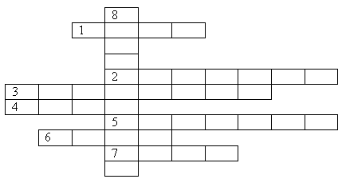
Если в колонки по горизонтали будут правильно вписаны слова , то по вертикали получится ключевое слово- Фамилия автора музыки российского гимна.
1. Полотнище, являющиеся символом государства, выражающее идею его единства, независимости и суверенитета.
2. Символ власти российских монархов.
3. Автор стихов государственного гимна России.
4. Хвалебная песня, прославляющая красоту родной земли, ее богатства, подвиги предков во имя Отечества
5. Эмблема государства, города, рода.
6. Символ царской власти, введенный в обиход самодержцем Борисом Годуновым
7. Птица - древнейший символ власти, верховенства, силы и мудрости.
ОТВЕТЫ: 1. флаг. 2.скипетр. 3.Михалков 4.гимн. 5держава,6. герб 7.орел 8.Александров.

Кроссворд «Государственные символы России».

 |  |  |  |  |  | 1 | 9
10
2
3 |  |  | 11
 |  | 4 |  |  |  | 12
 |  |  |  |  | 5
 |  | 13
 |  | 6
 |  |  |  |  |  |  |  |  |  |  | 14
 | 7
 |  |  |  |  |  |  |  | 15
 |  | 8
По горизонтали:
1.Матерчатый знак государства. 2. Отличительный знак государства. 3. Автор гимнов СССР и России. 4. Как называется трёхцветное полотнище флага? 5. В правление какого царя трёхцветный флаг стал указывать на государственную принадлежность 6. В каком документе утверждены государственные символы России? 7. Кто автор музыки гимна России? 8. Откуда к нам «прилетел» двуглавый орёл?
По вертикали:
9. Автор гимна «Боже, царя храни» 10. Торжественная песнь. 11. Какой флаг является государственным на морских просторах. 12. Что изображено на государственном гербе России? 13. Художник, автор герба России. 14. Герб, флаг, гимн одним словом. 15. Что является геральдической основой нашего герба?

Ответы:
1 флаг 2 герб 3 Михалков 4 триколор 5 Пётр 6 указ 7 Александров 8 Византия
9 Львов 10 гимн 11Андреевский 12 орёл 13 Ухналёв 14 символ 15 щит

